**康拓电梯卡延期与通楼修改教程**

**1、电梯卡原始数据**

0 扇区

0 区块:**1B 82 CC 1F** 4A 08 04 00 01 F1 81 67 A0 25 D2 1D

1 区块:00 00 00 00 00 00 00 00 00 00 00 00 00 00 00 00

2 区块:00 00 00 00 00 00 00 00 00 00 00 00 00 00 00 00

3 区块:FF FF FF FF FF FF FF 07 80 69 FF FF FF FF FF FF

1 扇区

0 区块:**02 1A A8 10 0A 34 02 01 01 00 00 00 00 00 00 0F**

1 区块:**00 00 00 25 4E 27 72 00 00 00 00 00 00 1F 00 08**

2 区块:00 00 00 00 00 00 00 00 00 00 00 00 00 00 00 00

3 区块:CB 73 0D E5 89 CA FF 07 80 00 CB 73 0D E5 89 CA

**2、复制数据计算校验码与日期，0 扇区0 区块前4位到卡号，1 扇区0 区块数据，1 扇区1 区块数据**

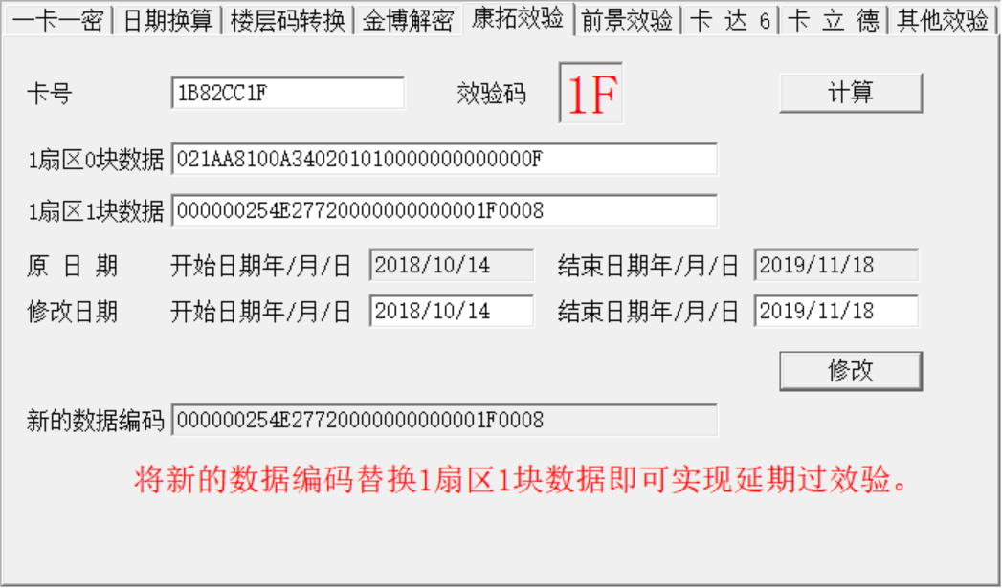

**3、如上图，开始日期2018年10月14日，结束日期2019年11月18日，校验码1F**

1 扇区

0 区块:02 1A A8 **10** **0A 34** **02 01 01** **00 00 00 00 00 00 0F**

**【10】类型：10用户卡，20物业卡**

**【0A 34】发卡序号**

**【02 01 01】单元信息:1单元0201**

**【00 00 00 00 00 00 0F】楼层信息：2,1,-1,-2楼**

1 区块:00 00 00**25 4E 27 72** 00 00 00 00 00 00 **1F** 00 08

**【25 4E】开始日期**

**【27 72】结束日期**

**【1F】校验码**

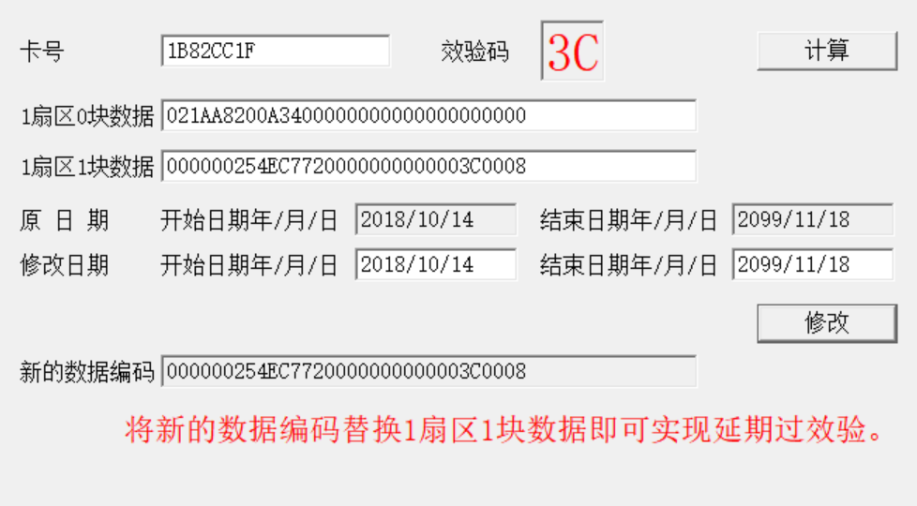

**4、如上图，通楼与延期**

1 扇区

0 区块:02 1A A8 **20** 0A 34 **00 00 00 00 00 00 00 00 00 00**

1 区块:00 00 00 **25 4E C7 72** 00 00 00 00 00 00 **3C** 00 08

**5、软件下载地址**

链接：https://pan.baidu.com/s/1BTarqHb63EwW9D8QTZH4Vw

提取码：g3dl

**注：如果使用UID卡复制后不能刷电梯，使用FUID卡就能解决**